## RC650HD

RODILLO COMPACTADOR

# DIESEL 10HP

**CÓD. 1030 10389**

El rodillo compactador RC650HD POWER PRO es una maquina diseñada para entregar un alto desempeño y realizar trabajos Heavy-duty, su capacidad de compactación es de 2.000kg. Es ideal para la compactación de grava de arena, agregados de trituración y suelo mixto con cierto contenido cohesivo. ampliamente utilizado en trabajos de zanja, trabajos subterráneos (cable, tubería de agua, etc.), relleno a lo largo de cimientos y preparación de superficies.

**DIVISIÓN COMPACTACIÓN**



## CARACTERÍSTICAS TÉCNICAS

**Unidad Motriz** )

Potencia 6,3kW / 3.600r/min (8,5Hp

Diámetro x Carrera 86 x 70mm

Cilindrada 406cc

Relación de compresión 19:1 Partida Eléctrica

Todos los rodillos compactadores POWER PRO están garantizados durante 1 año.

**Unidad Compactadora**

**Embalaje**

**Dimensiones**

235 x 71,5 x 115cm

580kg

Largo x Ancho x Alto Peso

Masa Operativa Cadencia de Percusión Fuerza de Impacto

Capacidad tanque de agua Velocidad de avance Rendimiento

Dimensiones Peso

580Kg

3,660 golpes /min 2.000Kg

60L

0,36m/s

2,400m2/h

240 x 77 x 120cm 585kg

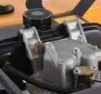

Tanque de Combustible con capacidad de 5,5L

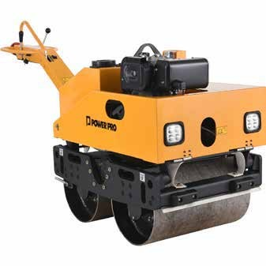Suave operación y control de vibración, palanca de avance y reversa

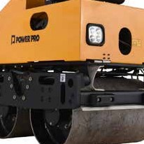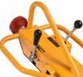

Potente motor diesel

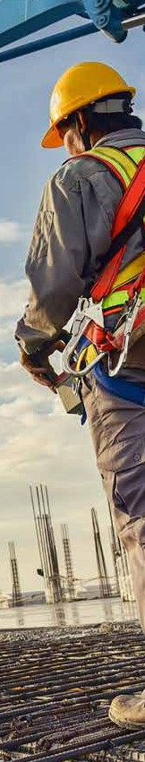

CC.07/2020.V1